江苏科技大学 | 文档编号 |  | 版本 | A1 | 密级 | 商密A
江苏科技大学 | 项目名称 | 语音记录器系统
江苏科技大学 | 项目来源 | 中国软件杯

语音记录器系统

架构设计说明书
(内部资料 请勿外传)

编 写： | 甘尧 | 日 期： | 2015-5-28
检 查： |  | 日 期：
审 核： |  | 日 期：
批 准： |  | 日 期：

江苏科技大学

版权所有 不得复制

文档变更记录
序号 | 变更（+/-）说明 | 作者 | 版本号 | 日期 | 批准
1 | 第一次编译 | 甘尧 | 1.0 | 2015-5-28 | 批准
2

目 录
1、 引言 5
1.1 背景 5
1.2 术语和缩略语 5
1.3 参考资料 5
2、 总体设计 6
2.1 需求规定 6
2.2 架构设计目标和约束 6
2.2.1 运行环境 6
2.2.2 开发环境 6
2.3 设计思想 7
2.4 架构体系 7
2.5 重要业务流程 7
2.5.1 流程1 8
2.5.2 流程2 8
2.5.3 流程3 8
2.6 模块划分 8
2.6.1 模块一 9
2.6.2 模块二 10
3、 接口设计 10
3.1 系统外部接口 10
3.1.1 数据库接口 10
3.1.2 第三方接口 11
3.1.3 通信接口 11
3.2 系统内部接口 11
3.2.1 系统数据流 13
3.2.2 系统状态机 15
3.2.3 系统部署图 15
4、 运行设计 16
4.1 进程/任务的设计 17
4.1.1 前台RCP客户端 17
4.1.2 后台系统 17
4.2 数据存储 17
4.2.1 数据库模型 17
4.2.2 文件 17
4.2.3 系统参数 17
4.2.4 其它数据 18
4.3 出错处理 18
5、 特性设计 18
5.1 性能 18
5.1.1 规模分析与实现 19
5.1.2 性能分析与实现 19
5.1.3 内存占用 19
5.1.4 响应速度要求 19
5.2 可靠性 19
5.3 安全性 19
5.4 可维护性 19
6、 部署 20
6.1 部署模式 20
6.1.1 部署方式一 20
6.1.2 部署方式二 20
6.2 许可协议 20
7、 附录 20

引言

赛题要求参赛选手开发一个手机语音记录器移动应用软件。要求设计新颖，功能独特，用户体验好，禁止抄袭。

背景
随着移动互联时代的到来，数以千万计的移动应用软件被开发出来。丰富了人们的生活，让人与人的沟通变得更加便捷。
本赛题旨在开发一个手机语音记录器，通过该软件，可以把录入的语音记录下来，并且可以转换成文字文本。

参考资料
编写本文和阅读本文是需要查阅的资料有关文档，注明出处、作者和版本。
(架构设计重点在于将系统分层并产生层次内的模块、阐明模块之间的关系)

范围

软件名称
英文名称：AudioRecorder
中文名称：语音记录器系统

软件功能
请参考《功能规格说明书.doc》

软件应用
请参考《系统 软件需求规格说明书.doc》

需求边界
注册登录，语音转换，文本编辑，在线协同录音，邮件发送

总体设计

架构设计目标和约束
架构设计总体目标和一些有关架构方面的约束，比如技术约束或者设计上约束。

运行环境
序号 | 项目 | 详细信息
 | 后台软件环境 | Windows/Linux, JRE1.6以上 Tomcat6/7容器, mysql4.0/以上
 | 前台软件环境 | Android4.0 - Android5.1.1
 | 数据库

开发环境
序号 | 项目 | 详细信息
1 | 操作系统 | 开发编译系统：JDK 1.7,  操作系统： windows系列
2 | 编程语言 | JAVA
3 | 编程工具 | Eclipse 4.4.1 ADT23 SDK21/ NetBean
4 | 网络平台 | 100M Ethernet

设计思想
客户端与服务器均采用MVC架构，将业务逻辑、数据、界面显示分离，减少耦合，提高代码重用性与可维护性。

架构体系
根据架构分析和设计思想产生系统的架构图，并对架构图进行描述，说明分层的原因、层次的职责，并根据架构图绘制系统的物理部署图，描述系统的部署体系。
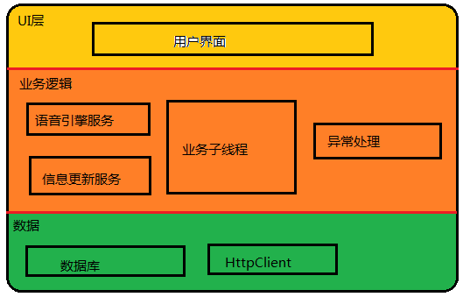
客户端架构UML:
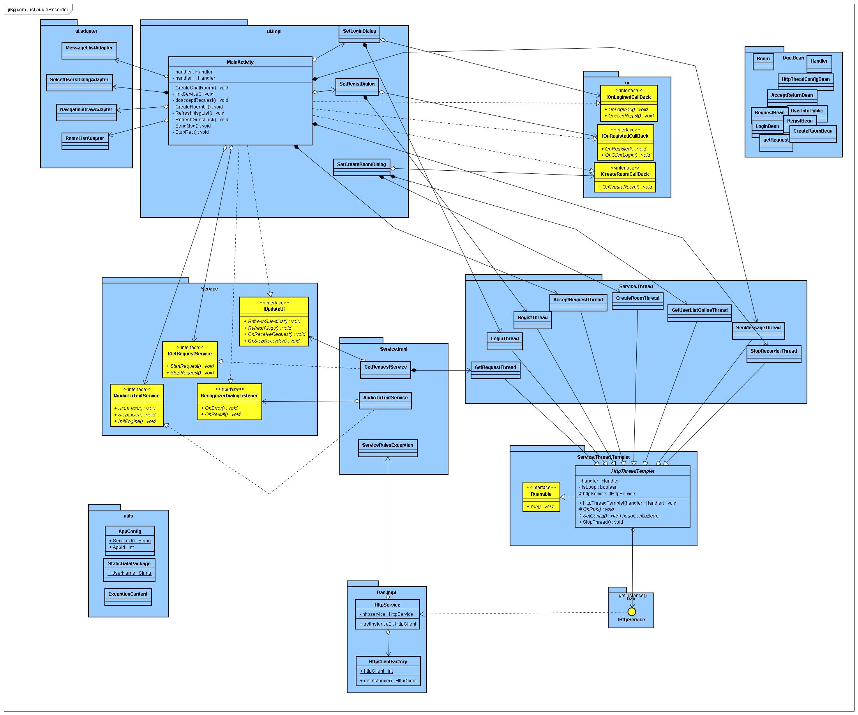

重要业务流程（有多少个就写多少个流程图）
流程图类型不做严格要求，只要图和描述表达设计思想即可;重要业务流程数据流向等。

流程1：动态从服务器获取消息信息并处理
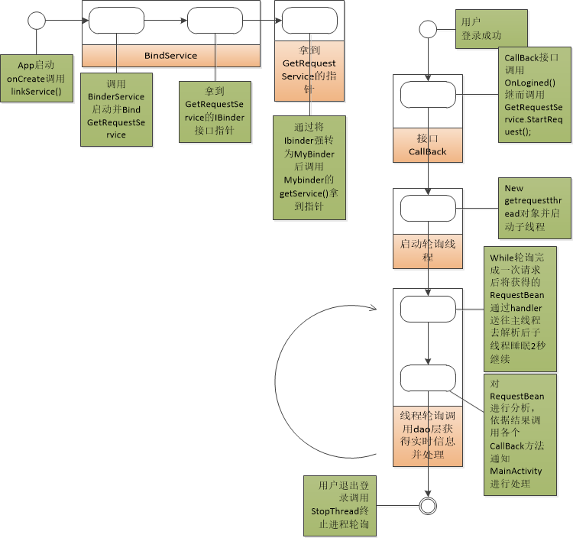

流程2

流程3

模块划分
根据架构图进行模块的划分并阐明模块划分的理由，绘制模块物理图以及模块依赖图。
有多少模块就写多少个模块

模块一

模块一描述
子模块 | 描述
实时消息更新插件 | 负责刷新录音室动态，接受他人邀请信息，接收录音结束信号等

模块一业务流程说明
1.流程图
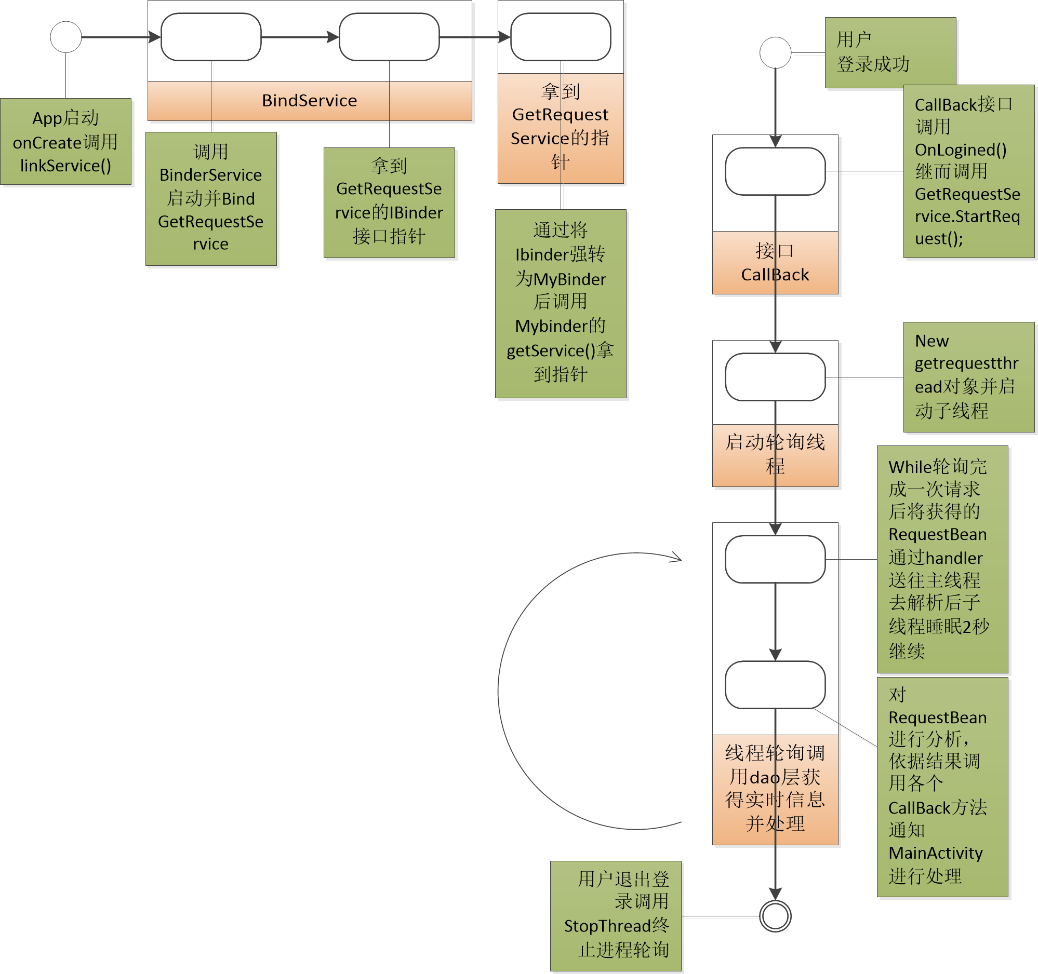
2.时序图
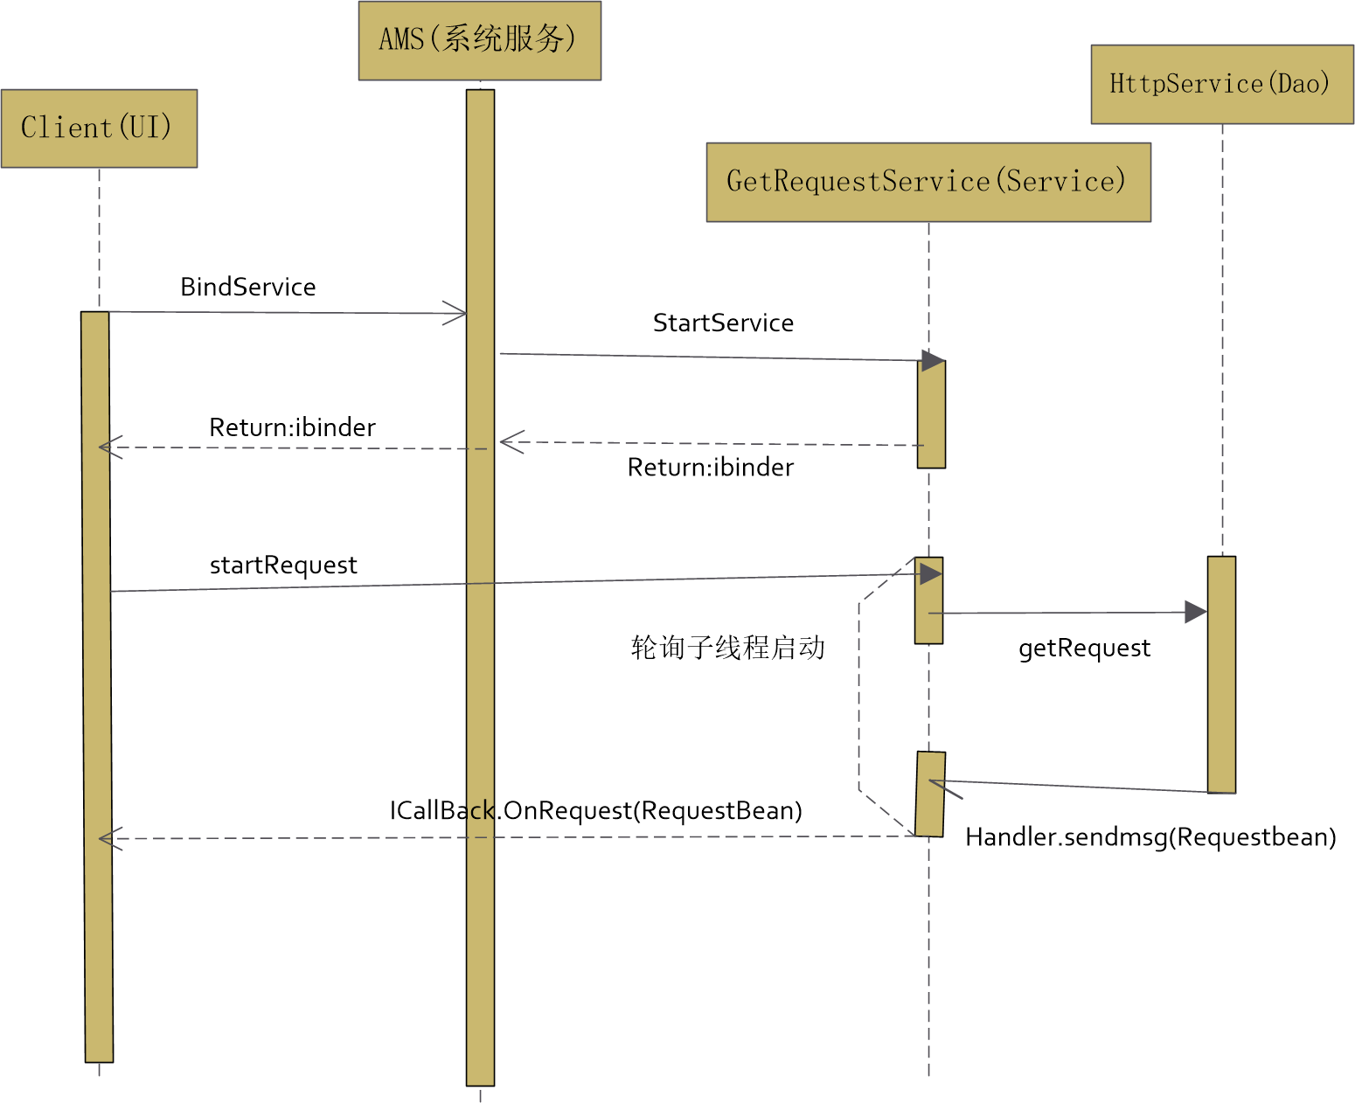

模块一接口设计
1）.CallBack接口
public interface IUpdateUI {
public void RefreshGuestList(List<UserInfoPublic> list);
public void RefreshMsgs(List<Message> list);
public void OnReceiveRequest(getRequest request);
public void OnStopRecorder();
}
- .调用接口
public interface IGetRequestService {
public void startRequest(Context context,IUpdateUI i);
public void stopRequest();
}

模块二

模块二描述
子模块 | 描述
语音转文字插件 | 负责将录音转换为文字

模块二业务流程说明
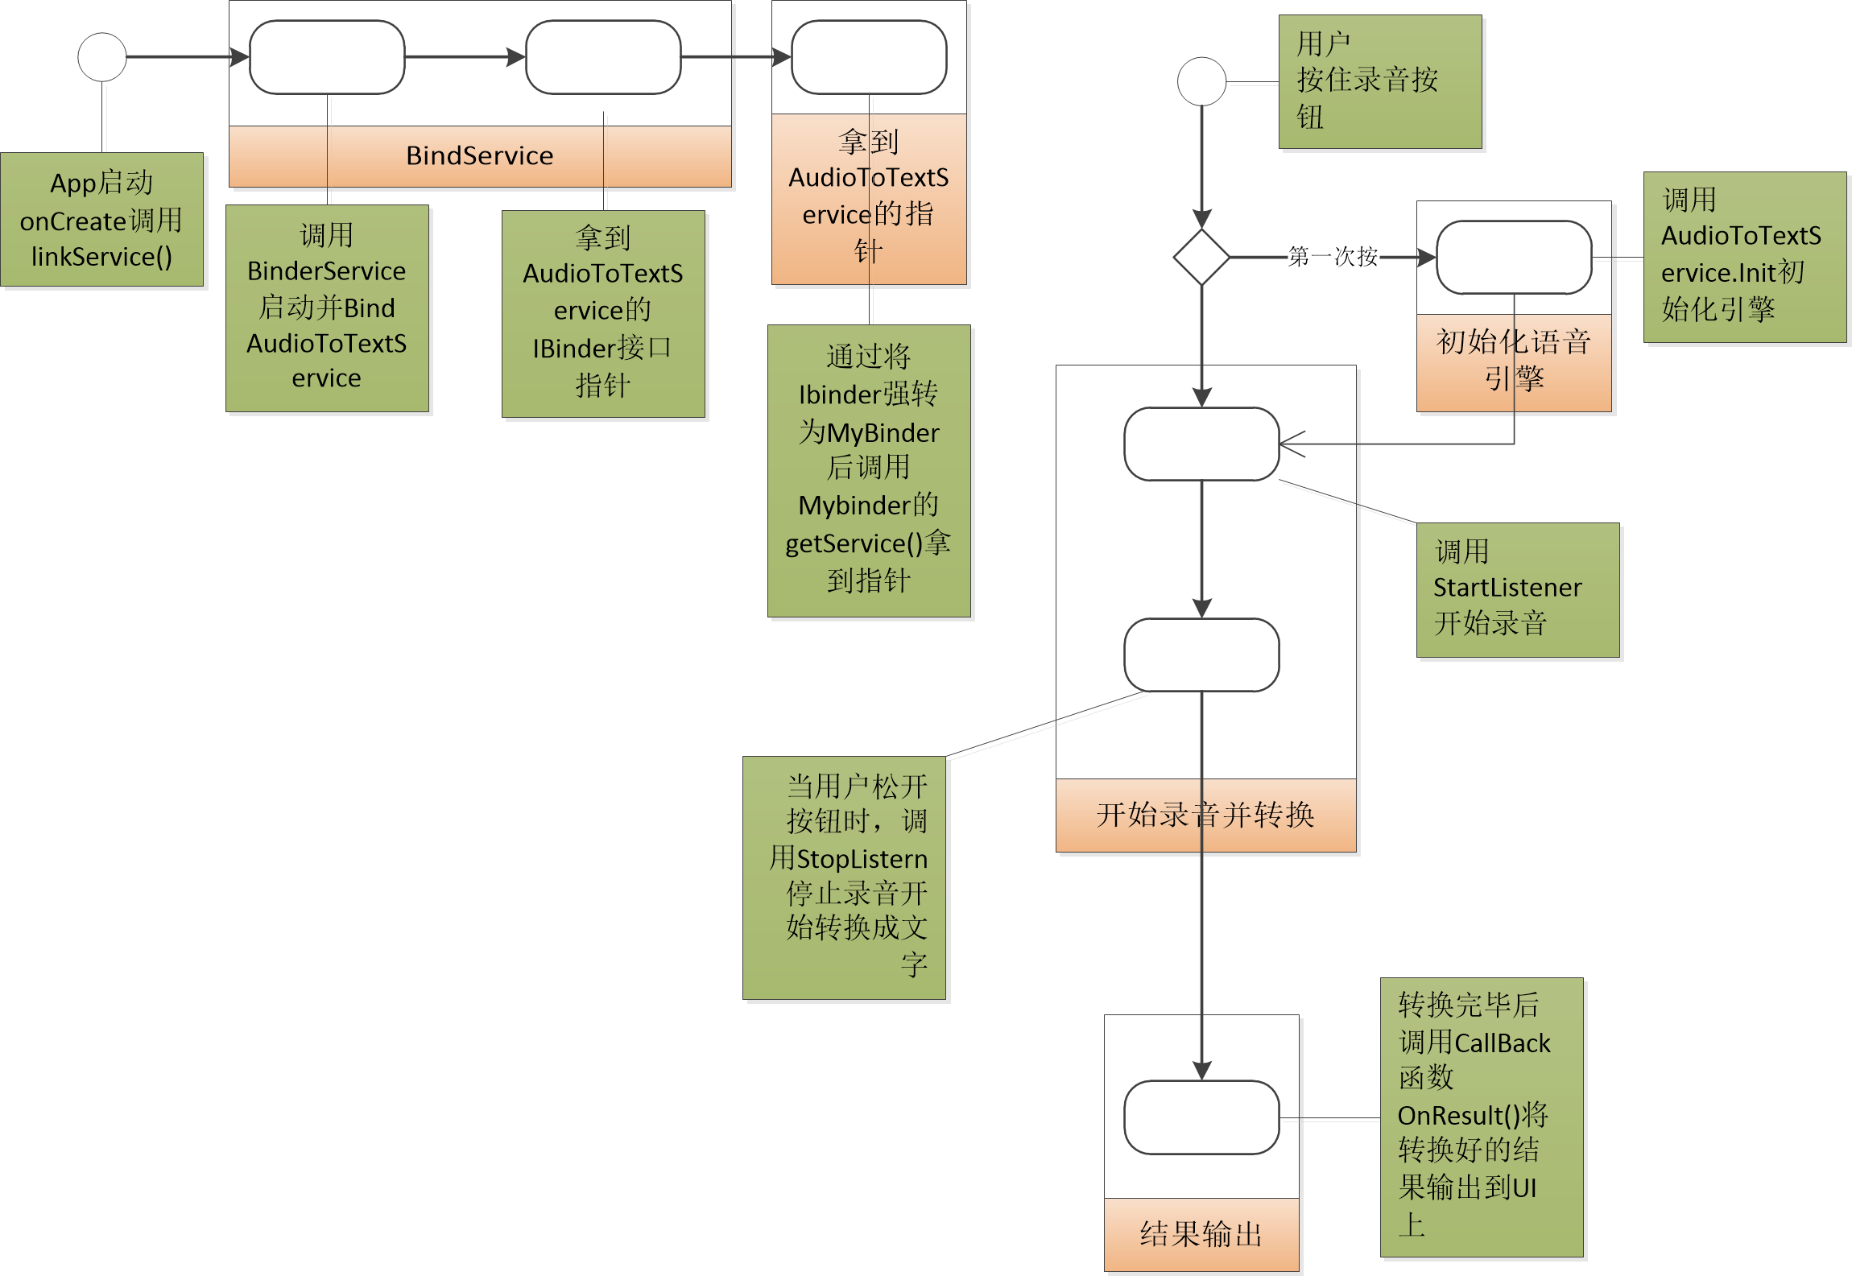

模块二接口设计
- .CallBack接口
public interface RecognizerDialogListener {
public abstract void onResult(com.iflytek.cloud.RecognizerResult arg0, boolean arg1);
public abstract void onError(com.iflytek.cloud.SpeechError arg0);
}

2）.调用接口
public interface IAudioToTxtService {
public void StartListen(RecognizerDialogListener listener);
public void StopListen();
public void PrintResult(RecognizerResult results,MaterialEditText mResultText);
public void EngineInit(Context context);
}

接口设计
对场景以及问题域进行分析，构成系统的架构级设计，阐明对于系统的分层思想。

系统外部接口

数据库接口
本系统未使用数据库连接池技术，但软件中存在Apache Dbcp 数据库连接池JAR包
- 后台服务采用JDBC连接MYSQL数据库，由于本系统存在多个数据库，每活动线程最多拥有一个数据库连接，外部请求在使用完成后不需要显式关闭。

第三方接口
讯飞语音接口

通信接口

客户端服务器交互接口:
功能 | Action | 参数 | 返回 | 值类型说明
登陆 | LoginServlet | (LoginName,LoginPassword) | success | String
注册 | RegestServlet | (LoginServlet,LoginPassword,Mail) | success | String
获取在线用户列表 | GetUserListOnline | (LoginName) | UserListOline | UserListOline:JsonArray --> [①,②,③] ①-->{LoginName,Mail}
创建房间 | CreateRoom | (LoginName,RoomNamei,GuestList) | success | GuestList:JsonArray--> [①,②,③] ①-->{LoginName,Mail}
接受邀请 | AcceptRequest | (LoginName,RoomName) | (LoginName,RoomName,MsgList,Guestlist) | Guests:JsonArray--> [①,②,③] ①-->{LoginName,Mail}  MsgList:JsonArray--> [①,②,③] ①-->{Sender,Content}
房主结束录音 | StopRecorder | (LoginName,RoomName) | success | String
状态更新 | GetRequest | (LoginName) | ①.受邀请的通知:(LoginName,RoomName)  ②.聊天室消息更新:(MsgList:JsonArray)  ③.录音结束通知:(stoped)  ④.房间内人员更新:(AcceptRequestGests:JsonArray)
发送消息 | SendMsg | (LoginName,Msg) | success | Msg-->MssageBean

系统内部接口
- 应用子系统
这是本系统中的上层应用，包括提供各种功能的插件以及用户界面，主要为用户提供输入条件和输出结果，也就是查询条件的输入和数据展示，也包括基本数据的录入和管理功能，由如下的插件应用构成，
模块 | 描述
登录插件 | 负责提供登录功能
注册插件 | 负责提供注册功能
录音室创建设置插件 | 负责提供创建录音室等功能
消息提示插件 | 负责提供同消息弹窗功能
录音室界面插件 | 负责提供展示录音室动态功能
- 后台子系统
相对与应用插件，后台子系统的主要功能是接受来自插件应用的请求，并为请求提供实际操作功能。
模块 | 描述
语言引擎后台 | 负责提供语言转换服务功能
信息与消息处理后台 | 负责提供消息提示，信息更新的功能
异常处理后台 | 负责提供对异常的处理提示功能
子线程控制 | 负责提供对子线程的控制管理
集合控件数据适配 | 负责提供对实集合控件的数据绑定
- 数据获取子系统
负责为软件逻辑算法提供数据
模块 | 描述
网络数据模块 | 负责提供与服务器数据交互的功能
数据库模块模块 | 负责提供对数据库访问的功能
- 配置中心子系统
配置中心子系统负责为后台服务和客户端配置文件的配置提供GUI的配置途径

运行设计
本系统在设计时为了保证客户端的响应动态响应前台的请求而动态生成任务外，同时启动多个后台服务。

进程/任务的设计

前台RCP客户端
取客户端配置放内存（经配置可以使用JAR包XML配置文件而省略这一步）
删除

后台系统
对于多表查询，使用任务方式委托JDK线程池对不同表进行查询。
整个后台服务初始完成以后，将生成以下任务（或线程），此任务为单一线程，并未做线程池并发处理，任务线程串行处理任务

数据存储

数据库模型
重要数据模型

文件
系统用文件系统结果、接口等。

系统参数
配置参数、环境参数等
ServiceUrl 服务器ip地址
Appid 讯飞id

其它数据
内存等

出错处理
客户端业务逻辑层使用多层异常处理:
ServiceRulesException | 自定义异常
ConnectTimeoutException | 链接超时
SocketTimeoutException | Socketc链接超时
Exception | 未知异常

特性设计
特性设计可以根据产品用途、行业标准等实际情况对章节进行调整。

性能
描述系统常态下系统要求，重要有代表业务性能指标。以及在架构设计中保证性能，方案和设计要求

规模分析与实现

性能分析与实现

内存占用

响应速度要求

可靠性
标准是72小时无故障。例如为保证72小时，在故障处理设计实现方式、要求等。还有异常处理

安全性
用户和权限管理、数据范围权限的控制、通讯是否加密，加密方式强度和要求，防止数据篡改、攻击等

可维护性
实施、系统升级等，包括可移植性、可修改性、可扩充性

部署

部署模式

部署方式一
部署硬件、网络等详细要求，提供部署图。
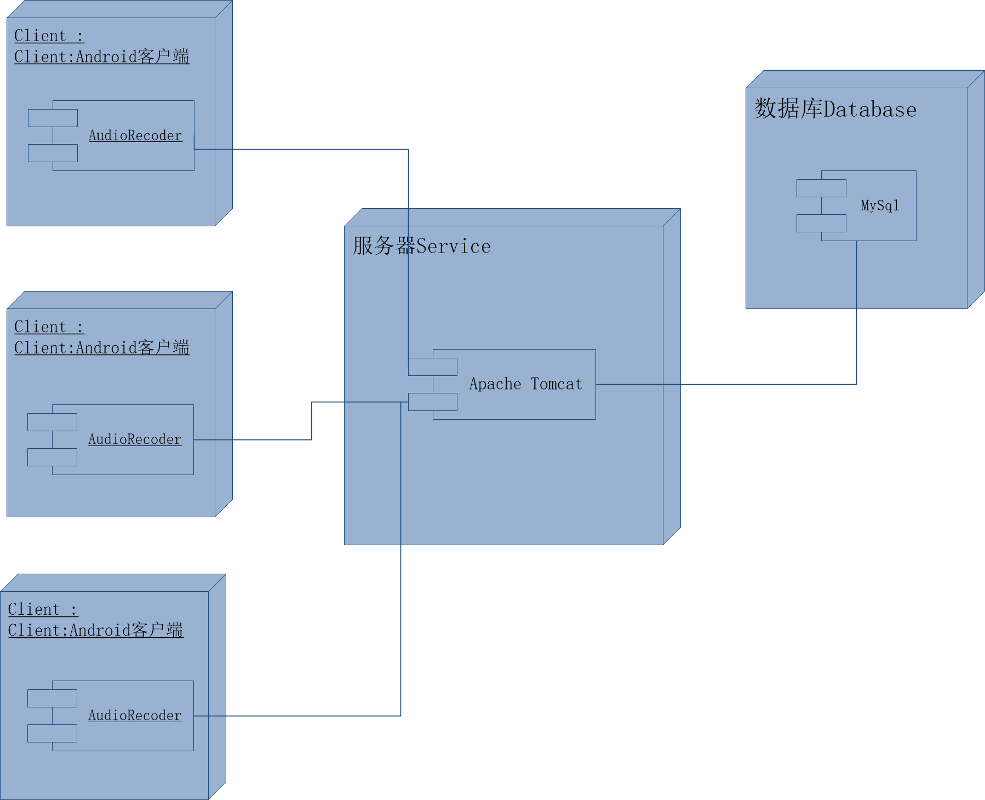

部署方式二

许可协议
许可协议方式和版权加密控制方式。

附录

